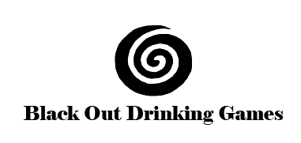

# Retourformulier

Met dit retourformulier kun je Black Out Drinking Game retourneren. Als je niet tevreden bent met je aankoop, kan deze binnen 14 dagen na aankoop geretourneerd worden. Direct omruilen voor een ander artikel is niet mogelijk. Zodra we je retour hebben verwerkt, ontvang je hiervan automatisch bericht. Het aankoopbedrag wordt uiterlijk binnen 14 werkdagen teruggestort op het rekeningnummer waarmee de betaling is voldaan. Het artikel moet in originele staat geretourneerd worden; dat betekent dat het plastic cellofaan niet verwijderd mag worden. Wanneer de retour gestuurde artikelen niet aan deze voorwaarden voldoen, behouden wij het recht een schadevergoeding in rekening te brengen.

Let op: de retourkosten worden niet vergoed.

Stuur het pakket met retourformulier naar:

**GIN Studios**

**Burgemeester van Stamplein 282**

**2132BH Hoofddorp**

Naam: ______________________________________________________________

Datum van aankoop: ___________________________________________________

Ordernummer: ________________________________________________________

Graag horen we wat de reden van jouw retour is: dit kun je per artikel met onderstaande cijfers aangeven. Kruis aan wat van toepassing is:

o Ik vind het spel niet leuk

o Het spel voldoet niet aan mijn verwachting

o Anders, namelijk: _______________________________________________________________

Heb je vragen over jouw bestelling, betaling of levering? Neem dan contact met ons op, door te mailen naar info@blackoutdrinkinggames.com of chat via de website www.blackoutdrinkinggames.com